"Año de la Esperanza y el Fortalecimiento de la Democracia"



CURSO:

BASE DE DATOS 2

INTEGRANTES

Guedson Romario Quispe Anchaise
Puma Ccama, David Mayer
Chambi Lorocachi David Nelson
Jorge Daniel Ortecho Serrano
Paolo Medina Churana

1. Resumen ejecutivo
RetailNova es una empresa ficticia de retail/e-commerce que vende por canales Web, App y Tienda. El proyecto implementa una plataforma de datos completa para registrar operaciones, capturar eventos digitales, integrar fuentes externas y entregar indicadores de negocio en Power BI.
La solucion demuestra el ciclo completo de una arquitectura de datos moderna: OLTP en SQL Server, almacenamiento NoSQL en MongoDB, ETL multi-fuente, Data Warehouse dimensional, optimizacion de consultas, controles de seguridad y visualizacion ejecutiva.
Resultado: Se logro una base OLTP con 120000 pedidos y 240000 detalles, un DWH con 227318 registros de ventas, 25000 eventos digitales integrados desde MongoDB y un dashboard Power BI operativo.

2. Caso de negocio y alcance
RetailNova necesita responder preguntas de negocio sobre ventas, margen, categorias, canales, campanias y comportamiento digital. El alcance del proyecto cubre datos transaccionales, eventos web/app, campanias de marketing, seguridad y analitica.
Preguntas | Como se responde
Que categorias venden mas? | HechoVentas + DimProducto + dashboard Power BI.
Que canales generan mejor margen? | HechoVentas + DimTienda + medida Margen.
Como se comportan los eventos digitales? | MongoDB eventos_web + HechoEventosDigitalesDiarios.
La base esta optimizada? | Indices, Query Store, STATISTICS IO/TIME y columnstore.
Los datos sensibles estan protegidos? | Roles, permisos, enmascaramiento, RLS y auditoria.

3. Arquitectura implementada
La arquitectura integra cuatro componentes: SQL Server OLTP para transacciones, MongoDB para eventos digitales flexibles, CSV para campañas y SQL Server DWH para analitica. Power BI consume el DWH como capa final de visualizacion.
Componente | Implementacion | Proposito
OLTP | RetailNova_OLTP | Registrar clientes, productos, pedidos, pagos e inventario.
NoSQL | retailnova_nosql.eventos_web | Guardar eventos digitales con estructura flexible y anidada.
ETL | etl_retailnova_multifuente.py | Integrar SQL Server, MongoDB y CSV hacia el DWH.
DWH | RetailNova_DWH | Modelo dimensional para consultas analiticas.
BI | RetailNova_Dashboard.pbix | Indicadores y graficos para la toma de decisiones.

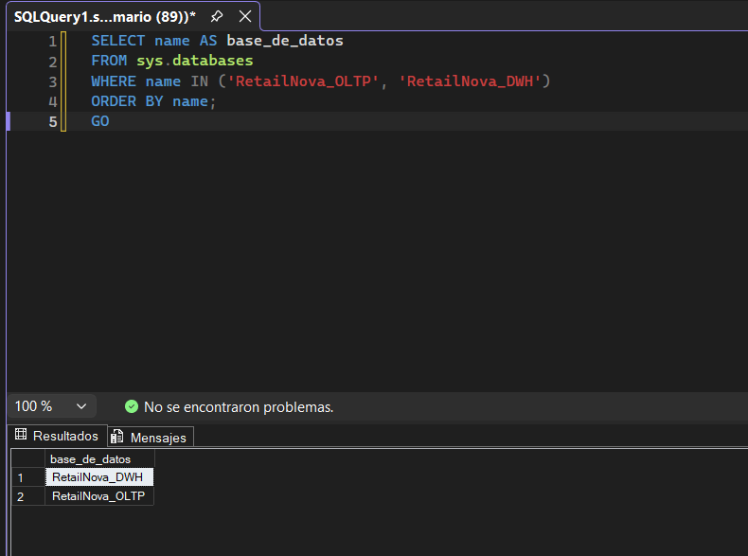
Evidencia 1. Bases RetailNova_OLTP y RetailNova_DWH creadas.

4. Modelo OLTP en SQL Server
La base OLTP se diseño con entidades normalizadas y relaciones por claves foraneas. La tabla Pedidos representa el encabezado de la venta y se relaciona con Clientes, Tiendas y DetallePedido.
CREATE TABLE dbo.Pedidos (
pedido_id BIGINT IDENTITY(1,1) CONSTRAINT PK_Pedidos PRIMARY KEY,
cliente_id INT NOT NULL CONSTRAINT FK_Pedidos_Clientes REFERENCES dbo.Clientes(cliente_id),
tienda_id INT NOT NULL CONSTRAINT FK_Pedidos_Tiendas REFERENCES dbo.Tiendas(tienda_id),
fecha_pedido DATETIME2 NOT NULL,
estado VARCHAR(20) NOT NULL CHECK (estado IN ('Pagado','Enviado','Cancelado','Devuelto')),
metodo_pago VARCHAR(30) NOT NULL,
campania_id VARCHAR(20) NULL,
monto_total DECIMAL(14,2) NOT NULL
);
El volumen generado permite probar rendimiento con datos realistas: 12000 clientes, 120000 pedidos, 240000 detalles y 300 productos.
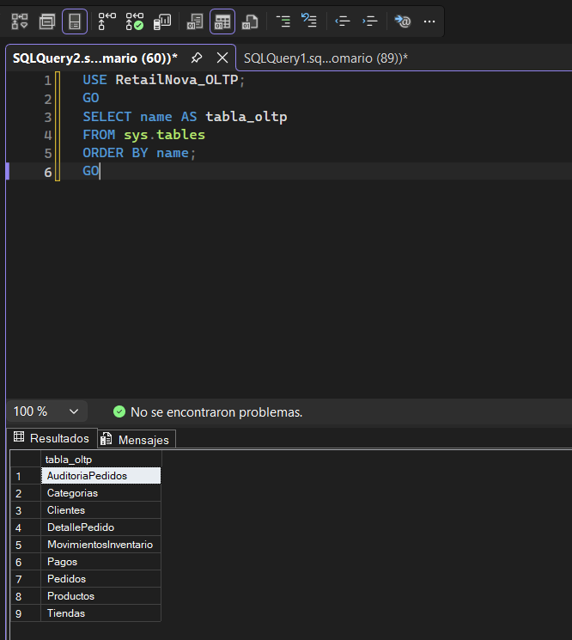
Evidencia 2. Tablas OLTP con nombres
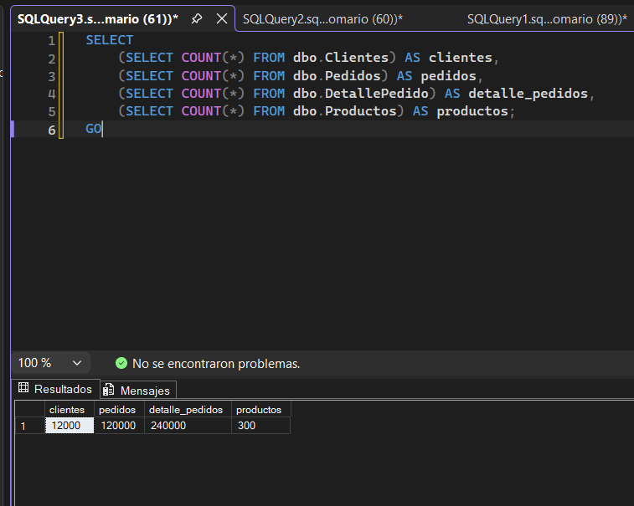
Evidencia 3. Conteo de clientes, pedidos, detalle de pedidos y productos.
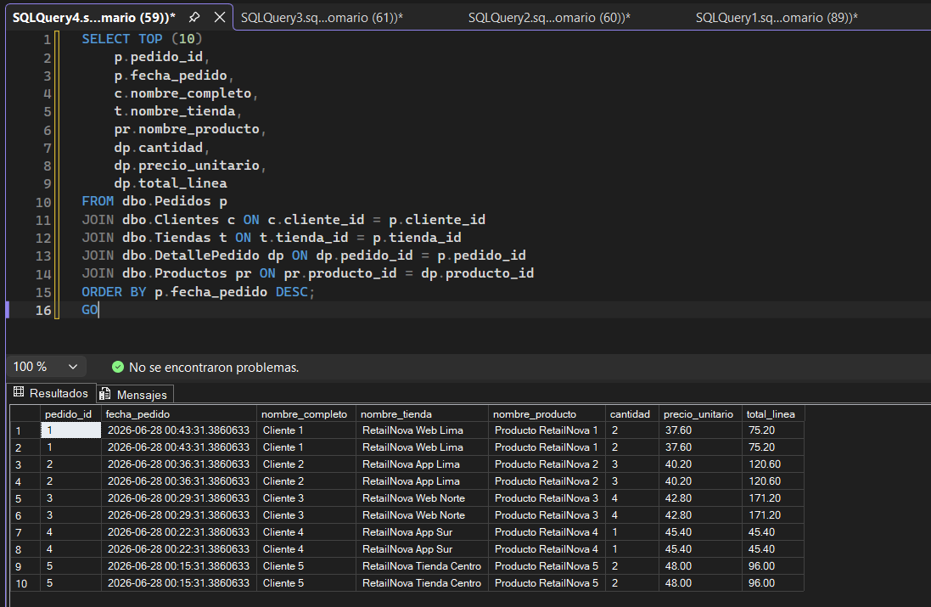
Evidencia 4. Consulta JOIN que valida el modelo relacional.

5. Optimizacion y monitoreo
Se comparo una consulta no SARGable contra una consulta optimizada. La primera aplica YEAR(fecha_pedido), lo que dificulta el aprovechamiento del indice. La segunda usa rango de fechas y reduce lecturas logicas.
-- Antes: no SARGable
SELECT COUNT(*) AS pedidos_2026
FROM dbo.Pedidos
WHERE YEAR(fecha_pedido) = 2026;
-- Despues: rango SARGable
SELECT COUNT(*) AS pedidos_2026
FROM dbo.Pedidos
WHERE fecha_pedido >= '20260101'
AND fecha_pedido < '20270101';
CREATE INDEX IX_Pedidos_Fecha_Estado_Cubriente
ON dbo.Pedidos(fecha_pedido, estado)
INCLUDE(monto_total, cliente_id, tienda_id);
La evidencia muestra reduccion de lecturas logicas en la consulta optimizada y el uso de Query Store para monitoreo.
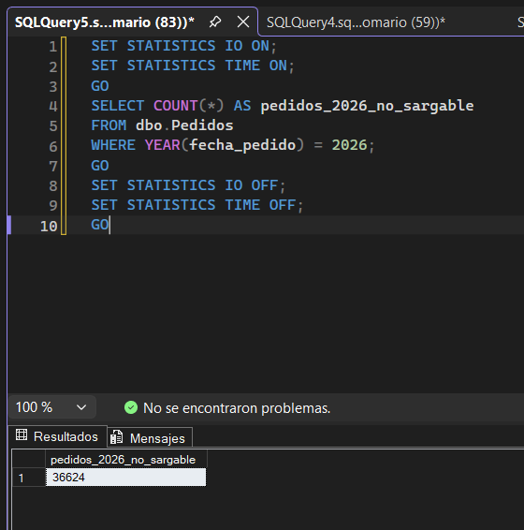
Evidencia 5. Consulta inicial no SARGable.
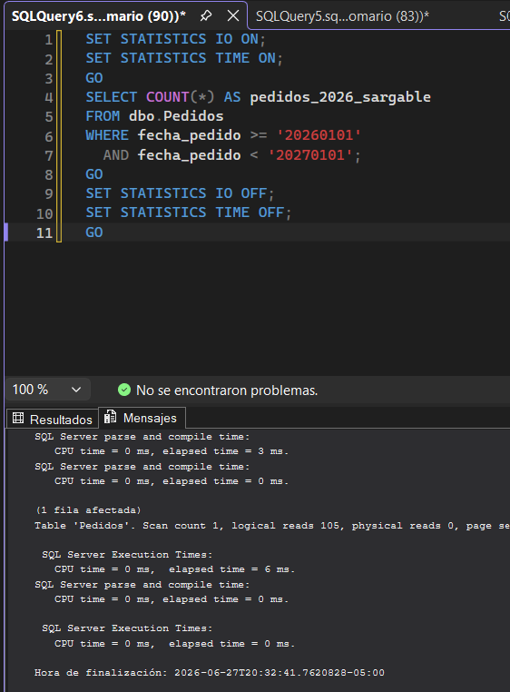
Evidencia 6. Consulta optimizada con menor costo de lectura.
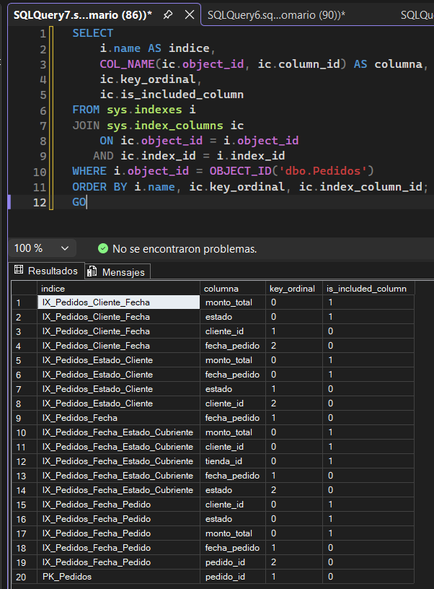
Evidencia 7. Indices implementados sobre Pedidos.
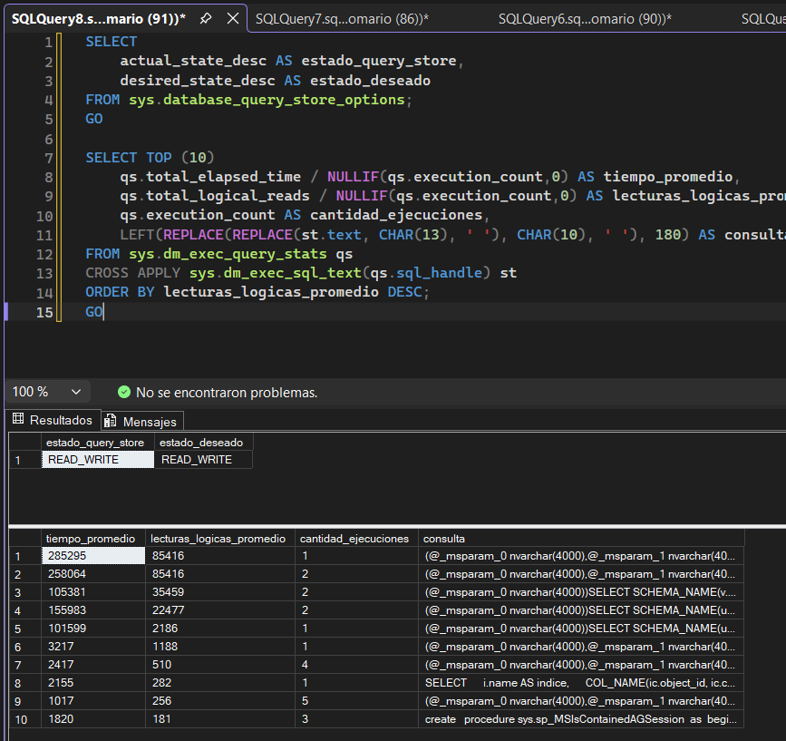
Evidencia 8. Query Store habilitado y consultas monitoreadas.

6. Seguridad, privacidad y auditoria
La solucion aplica controles de seguridad solicitados en la rubrica: roles por funcion, permisos explicitos, enmascaramiento dinamico, Row-Level Security y auditoria de cambios.
CREATE ROLE rol_operador_ventas;
CREATE ROLE rol_analista_bi;
CREATE ROLE rol_auditor_seguridad;
DENY SELECT ON dbo.Clientes(numero_documento, correo, telefono) TO rol_analista_bi;
CREATE SECURITY POLICY Seguridad.Politica_Clientes_PorRegion
ADD FILTER PREDICATE Seguridad.fn_filtro_region(region) ON dbo.Clientes
WITH (STATE = ON);

Control | Funcion
RBAC | Separar permisos de operador, analista y auditor.
Dynamic Data Masking | Ocultar documento, correo y telefono.
Row-Level Security | Filtrar clientes por region.
Auditoria | Registrar UPDATE/DELETE sobre pedidos.

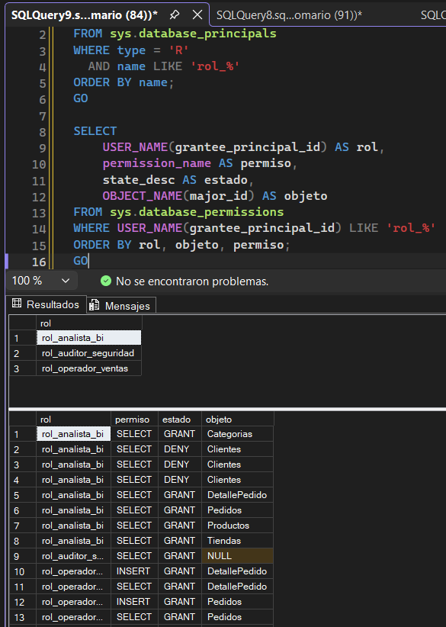
Evidencia 9. Roles y permisos implementados.
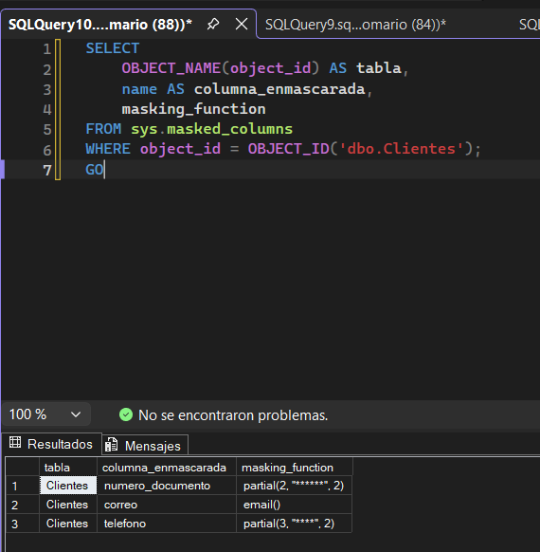
Evidencia 10. Columnas sensibles enmascaradas.
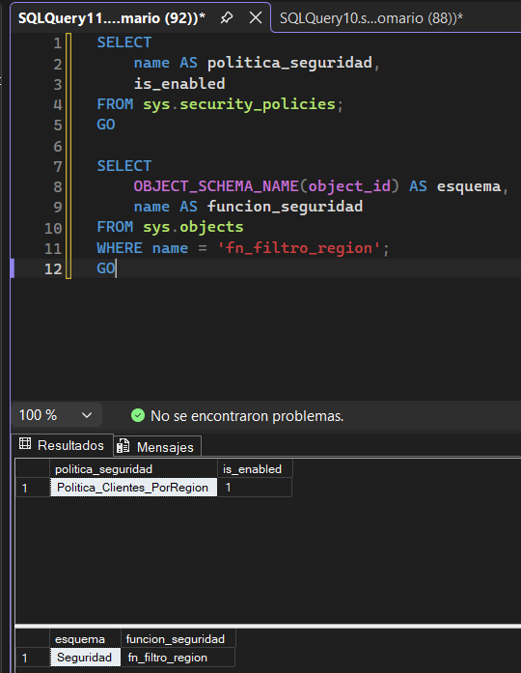
Evidencia 11. Politica RLS habilitada.
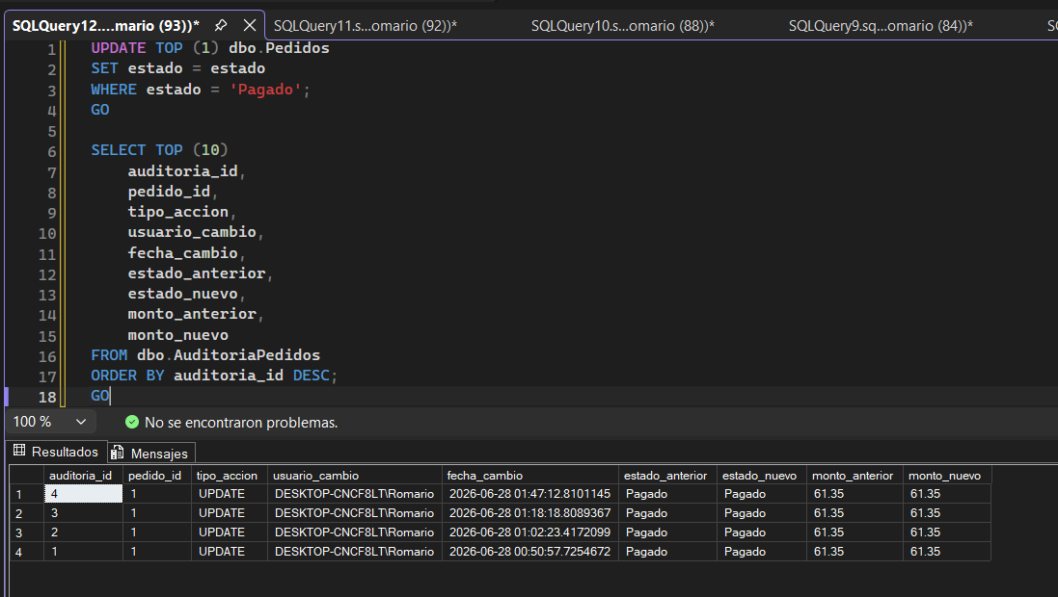
Evidencia 12. Registros de auditoria de pedidos.

7. MongoDB y datos NoSQL
MongoDB se uso para almacenar eventos digitales porque estos datos tienen estructura flexible y anidada. Cada documento contiene informacion de sesion, cliente, tipo de evento, campania, dispositivo, ubicacion, producto, carrito y metadatos.
{
session_id: "SES-000001",
tipo_evento: "vista_producto",
campania_id: "CMP002",
dispositivo: { tipo: "movil", sistema_operativo: "Android" },
ubicacion: { pais: "Peru", region: "Lima" },
carrito: { items: [ { producto_id: 10, cantidad: 2 } ] },
metadatos: { fuente: "app", experimento: "A/B" }
}
{
_id: "$tipo_evento",
cantidad_eventos: { $sum: 1 }
}
La coleccion eventos_web contiene 25000 documentos. La agregacion por tipo de evento valida que la informacion se puede explotar directamente desde MongoDB antes de integrarse al DWH.
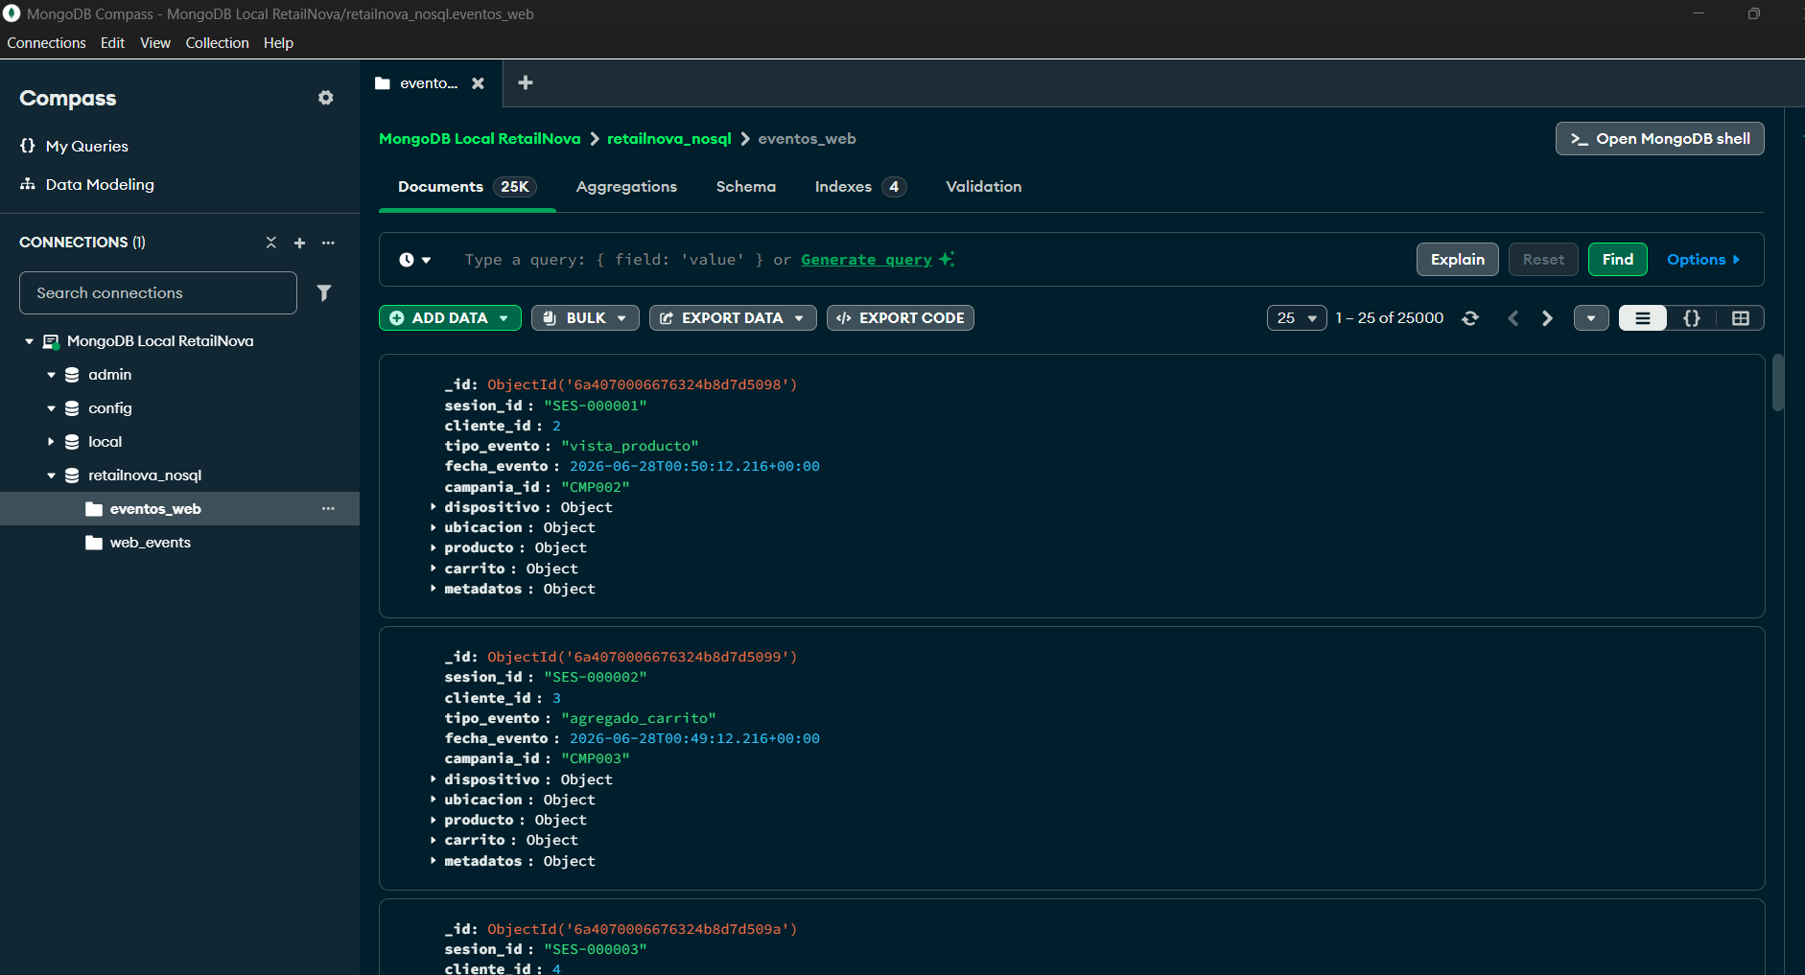
Evidencia 20. Coleccion eventos_web con 25K documentos y estructura anidada.
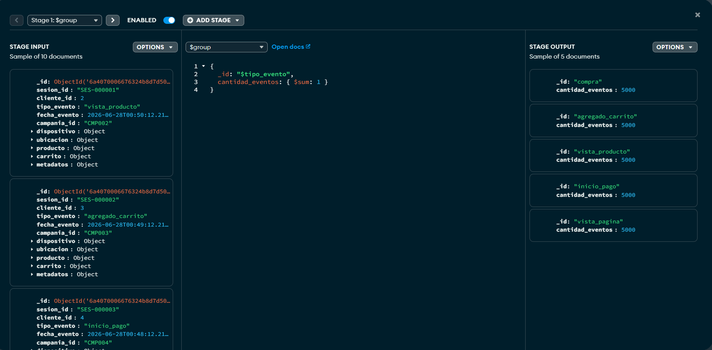
Evidencia 21A. Stage $group por tipo_evento.
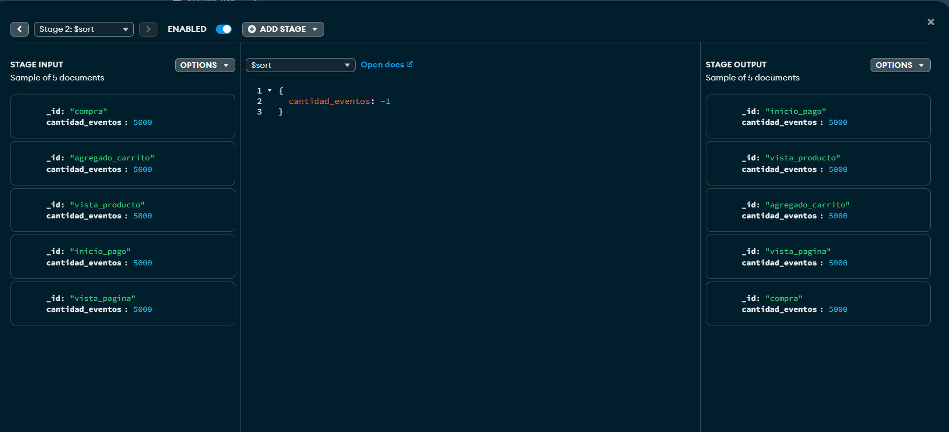
Evidencia 21B. Stage $sort por cantidad_eventos.

8. Data Warehouse y ETL multi-fuente
El DWH se implemento con modelo dimensional: dimensiones de fecha, cliente, producto, tienda y campania; hechos de ventas y eventos digitales diarios.
CREATE TABLE dbo.HechoVentas (
venta_key BIGINT IDENTITY(1,1) NOT NULL,
fecha_key INT NOT NULL,
cliente_key INT NOT NULL,
producto_key INT NOT NULL,
tienda_key INT NOT NULL,
campania_key INT NULL,
pedido_id BIGINT NOT NULL,
cantidad INT NOT NULL,
venta_bruta DECIMAL(14,2) NOT NULL,
descuento DECIMAL(14,2) NOT NULL,
costo DECIMAL(14,2) NOT NULL,
margen AS (venta_bruta - descuento - costo) PERSISTED
);
coleccion = mongo.retailnova_nosql.eventos_web
campanias = pd.read_csv(RUTA_CSV)
INSERT INTO RetailNova_DWH.dbo.HechoEventosDigitalesDiarios
(fecha_evento_key, campania_key, producto_key, tipo_evento,
cantidad_sesiones, cantidad_eventos, cantidad_carritos, cantidad_compras)
VALUES (?, ?, ?, ?, ?, ?, ?, ?)
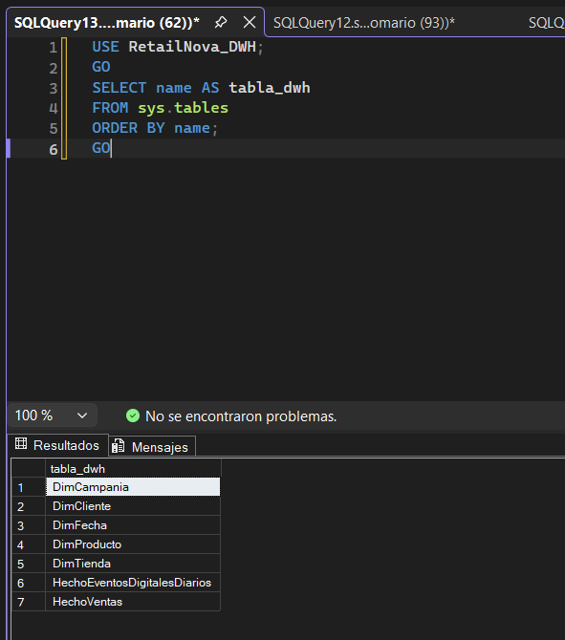
Evidencia 13. Tablas del Data Warehouse.
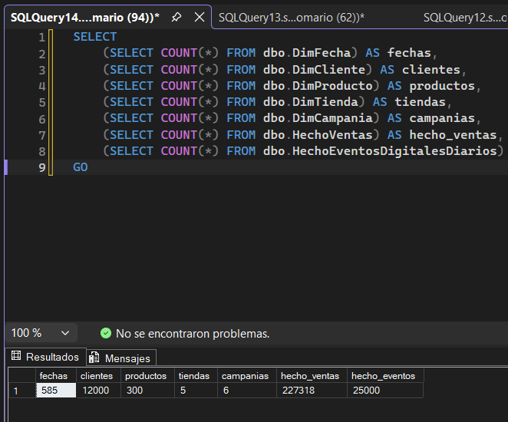
Evidencia 14. Conteos del DWH.
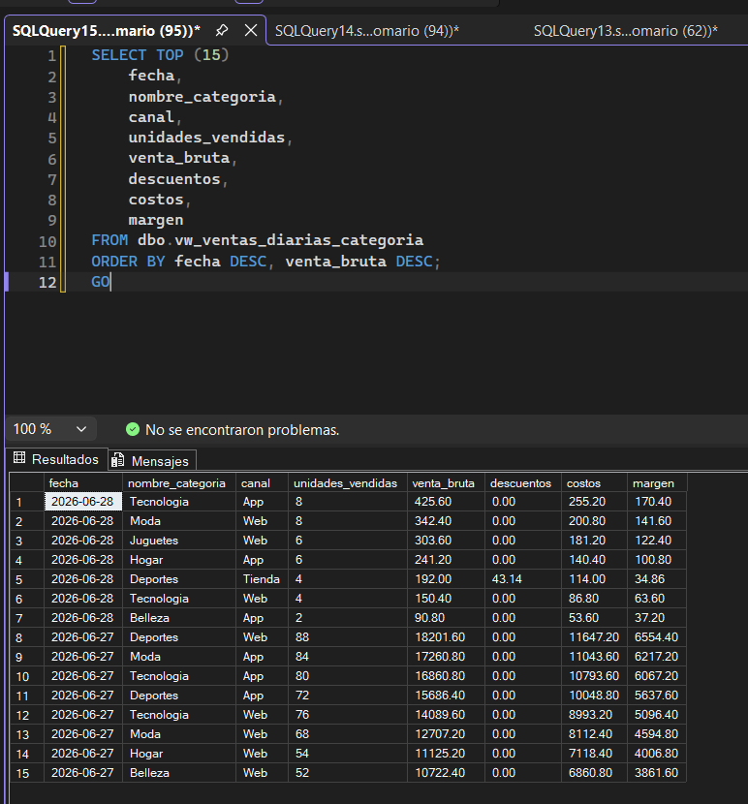
Evidencia 15. Vista agregada para Power BI.
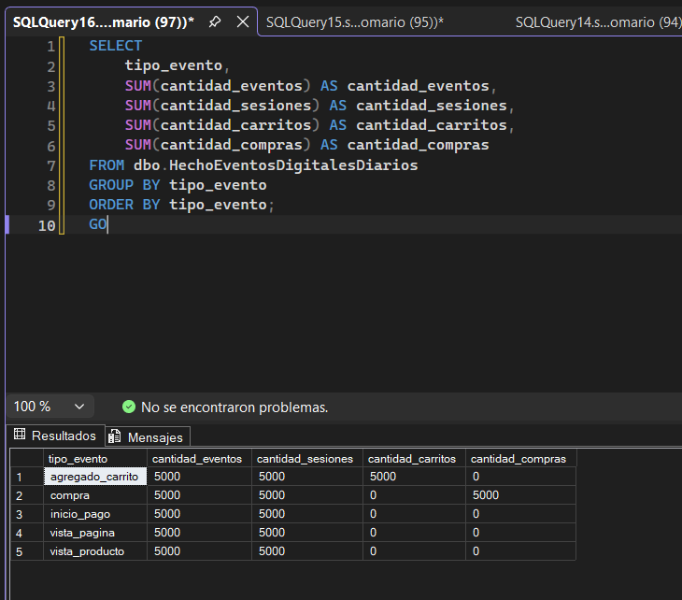
Evidencia 16. Eventos digitales integrados al DWH.
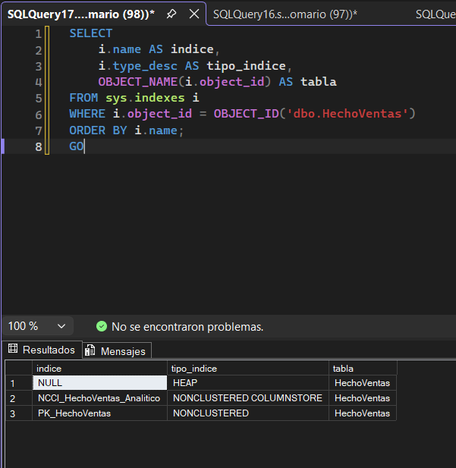
Evidencia 17. Indice columnstore analitico en HechoVentas.

9. Power BI y capa analitica
Power BI se conecto a RetailNova_DWH en modo Importar. Se crearon medidas DAX para ventas brutas, descuentos, ventas netas, costo, margen, porcentaje de margen, unidades vendidas y ticket promedio.
Ventas Brutas = SUM(HechoVentas[venta_bruta])
Descuentos = SUM(HechoVentas[descuento])
Ventas Netas = [Ventas Brutas] - [Descuentos]
Costo = SUM(HechoVentas[costo])
Margen = [Ventas Netas] - [Costo]
% Margen = DIVIDE([Margen], [Ventas Netas])
Unidades Vendidas = SUM(HechoVentas[cantidad])
Ticket Promedio = DIVIDE([Ventas Netas], DISTINCTCOUNT(HechoVentas[pedido_id]))
El dashboard final muestra indicadores ejecutivos, ventas por categoria, ventas por año, margen por canal, eventos digitales y filtros interactivos por canal y categoria.
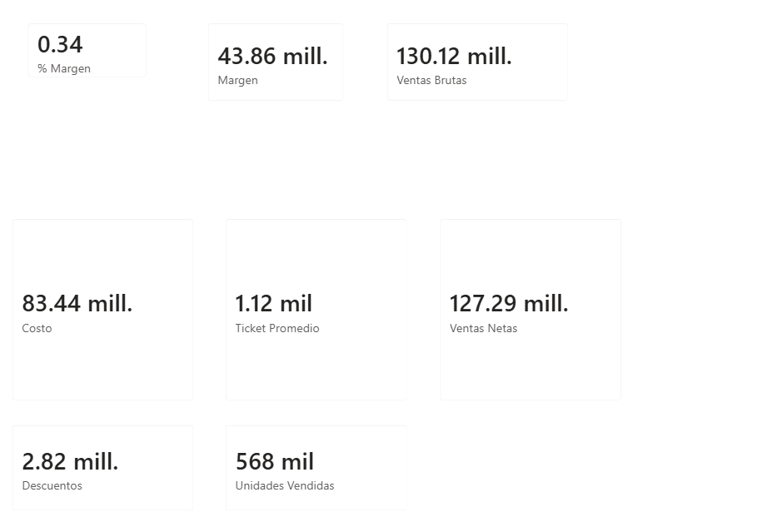
Evidencia 18A. Indicadores principales en Power BI.
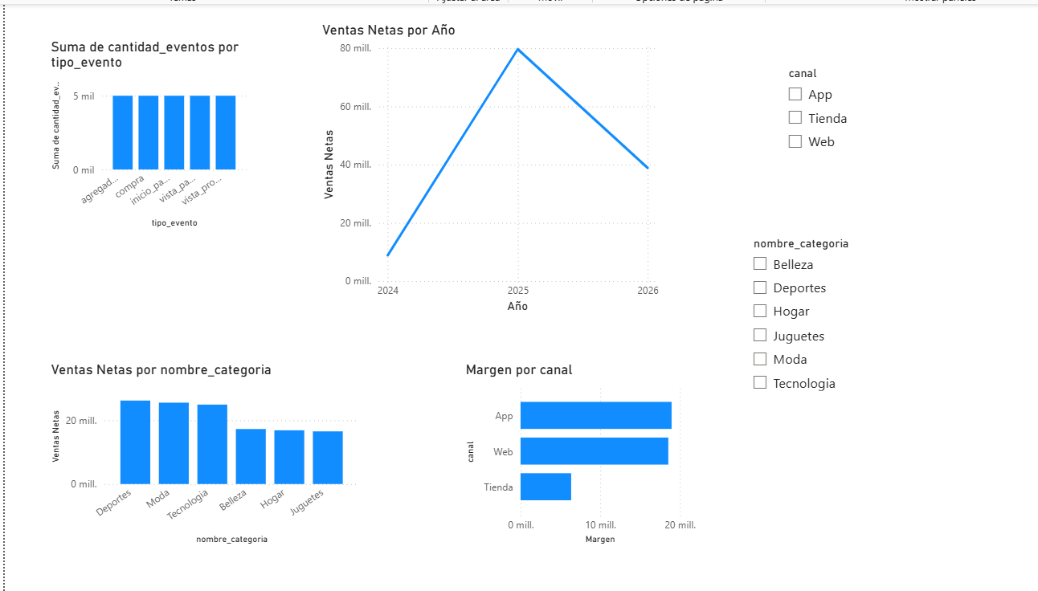
Evidencia 18C. Dashboard Power BI con graficos y filtros.

10. Plan de contingencia
Para asegurar continuidad operativa se definio una politica de respaldo y recuperacion alineada con un sistema transaccional de ventas.
Elemento | Definicion
Backup full | Diario.
Backup diferencial | Cada 6 horas.
Backup de log | Cada 15 minutos.
RPO | 15 minutos.
RTO | 60 minutos.
Prueba de restauracion | Validacion periodica en ambiente alterno.

11. Entregables del repositorio
GitHub : https://github.com/Romario2003A/RetailNova

Ruta | Contenido
sql/ | Scripts OLTP, optimizacion, seguridad, DWH y evidencias.
mongodb/ | Carga y demo de eventos NoSQL.+
etl/ | ETL multi-fuente SQL Server + MongoDB + CSV.
bi/ | Archivo PBIX y medidas DAX.
docs/ | Presentacion informe fina , ppt .
data/ | CSV de campañas.

12. Conclusiones
- La solucion cumple el ciclo completo de datos: operacion, integracion, optimizacion, seguridad, analitica y visualizacion.
- SQL Server OLTP permite gestionar transacciones con integridad referencial y volumen suficiente para pruebas de rendimiento.
- MongoDB aporta flexibilidad para eventos digitales con documentos anidados y consultas de agregacion.
- El Data Warehouse consolida las fuentes y habilita analisis eficiente mediante modelo dimensional y columnstore.
- Power BI permite a la gerencia analizar ventas, margen, categorias, canales y comportamiento digital.

